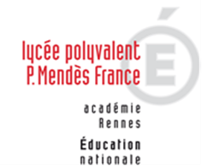 | LYCEE DES METIERS DU BATIMENT ET DE L’ENERGETIQUE | 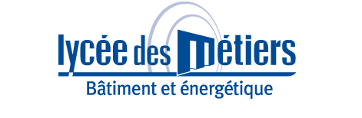
 | RECAPITULATIF ENREGISTREMENTS | ID : 01
Critère
☐C01-Organisation et Pilotage ☐C02-Parcours décrochages ☐C03-Partenariats
☐C04-Prevention sécurité ☒C05-Ouverture culturelle ☐C06-Communication
Item : 06
L'établissement développe des projets avec des partenaires européens ou internationaux permettant l'ouverture internationale des élèves : échanges à vocation pédagogique, voyages, jumelages, projets humanitaires, concours scolaires…
Enregistrements

Année Scolaire | Libellé | Lien
2018-2019 | Tableau des voyages et sorties scolaires | 2018-10-02-SORTIES ET VOYAGE 2018-2019.pdf
2018-2019 | Voyage à Londres | Voyage Londres Mme Villard décembre 2019.pdf
2018-2019 | Projet Semaine des Langues | Projet semaine des langues Mme Merrien.pdf
2017-2018 | Tableau des voyages et sorties scolaires | 2017_10_23_Voyages_Pédagogiques_17_18.pdf

